Министерство науки и высшего образования Российской Федерации

Федеральное государственное бюджетное образовательное учреждение

высшего образования

«Вятский государственный университет»

Колледж ВятГУ

**ОТЧЕТ**

**ПО ДОМАШНЕЙ КОНТРОЛЬНОЙ РАБОТЕ №2**

**«ИЗУЧЕНИЕ ОДНОМЕРНЫХ МАССИВОВ И СТРОК»**

**ПО ДИСЦИПЛИНЕ «ОСНОВЫ АЛГОРИТМИЗАЦИИ И ПРОГРАММИРОВАНИЯ»**

Выполнил: студент учебной группы

ИСПк-203-52-00

Поскребышев Роман Алексеевич

Преподаватель:

Сергеева Елизавета Григорьевна

Киров

2022

**Цель работы**: получить базовые навыки работы с одномерными массивами, освоить принципы работы со строками как с частным случаем одномерных массивов.

**Задание:**

1.Написать программу, выполняющую поиск минимального элемента в массиве и определяющую количество вхождений этого элемента в массиве.

2.написать программу, определяющую является ли заданная строка палиндромом (без учета регистра).

**Схема алгоритма 1**

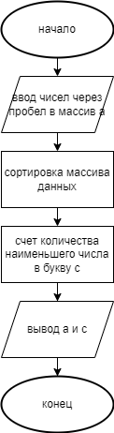

Рисунок 1 - Схема алгоритма 1

**Код программы 1**

**a=list(map(int,input().split()))**

**sorted(a)**

**c=a.count(a[0])**

**print(a[0],’ ’,c)**

**Результат выполнения программы 2**

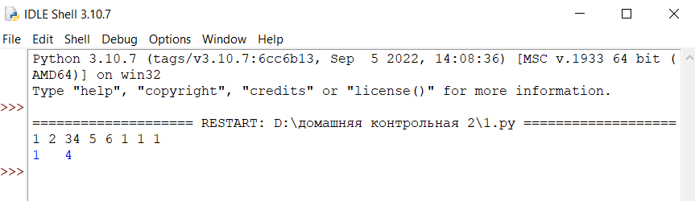

**Рисунок 2 - Вывод данных**

**Задание 2**

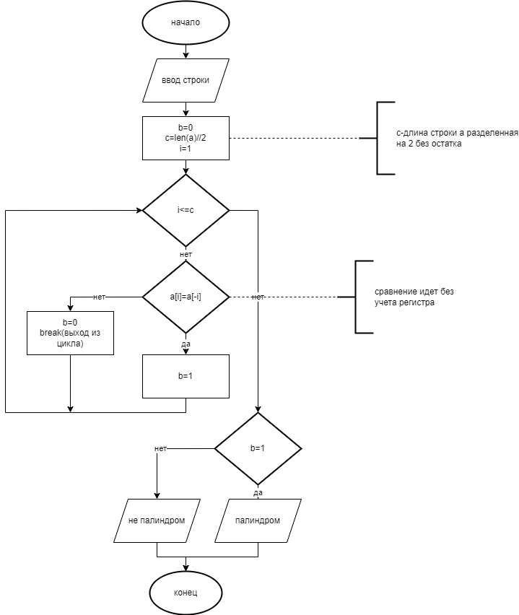

**Рисунок 3 – схема алгоритма 2**

**Код программы 2**

a=str(input())  
b=1  
c=len(a)//2  
for i in range(c):  
if ord(a[i])==ord(a[-i-1]) or ord(a[i])==ord(a[-i-1])-32 or ord(a[i])-32==ord(a[-i-1]) :  
b=1  
else:  
b=0  
break  
if b==1:  
print('палиндром')  
else:  
print('не палиндром')

результат выполнения программы 2

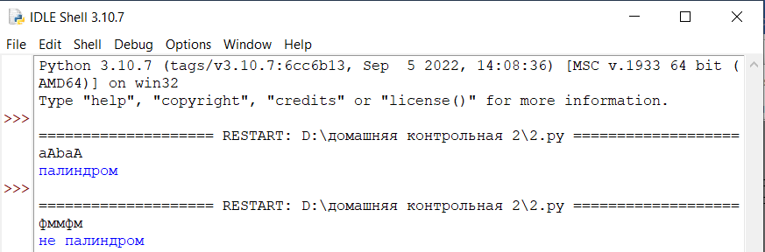

**Вывод**

Исходя из общего положения и пользуясь в качестве довода и логического обоснования совокупность ранее упомянутых знаний можно сделать закономерный вывод, что в ходе работы мы использовали ранее изученные знания, восстановили забывшееся и узнали как работать с одномерными массивами и строками После проведенной домашней контрольной работы мы узнали, как работать со всеми вышеперечисленными примерами и как использовать команду ord. Функция Python ord-это встроенная функция, которая возвращает целое число, представляющее код Юникода указанного символа. Другими словами, в Python каждому символу Юникода присвоено целое число. Таким образом, используя Python и встроенную функцию (), мы можем узнать это целое число. После проведенной лабораторной работы мы можем смело сказать, что полученные знания помогли быстрее и грамотнее справиться с лабораторной работой №2 и написать этот отчет.